

#ПРОВОЖУЛЕТОСПОЛЬЗОЙМОГИЛЕВ

**Немного о себе**

|  |  |
| --- | --- |
|  | **Курбан Степан 7 лет** |

|  |  |
| --- | --- |
|  | **ГУО “Средняя школа № 2 г.Могилёв”** |

|  |  |
| --- | --- |
|  | **Главное семья и близкие** |

**Слова признательности наставнику**

**Я научился этим летом**

|  |  |
| --- | --- |
|  | **Помогаю готовить ужин** |

|  |  |
| --- | --- |
|  | **Учусь ездить на велосипеде** |

|  |  |
| --- | --- |
|  | **Чистота - залог здоровья!** |

**И достиг результатов**

|  |  |
| --- | --- |
|  | **Умею тонко раскатывать тесто.** |

|  |  |
| --- | --- |
|  | **Свои носки стираю сам** |

|  |  |
| --- | --- |
|  | **На велосипеде главное равновесие** |

**Фотографии**

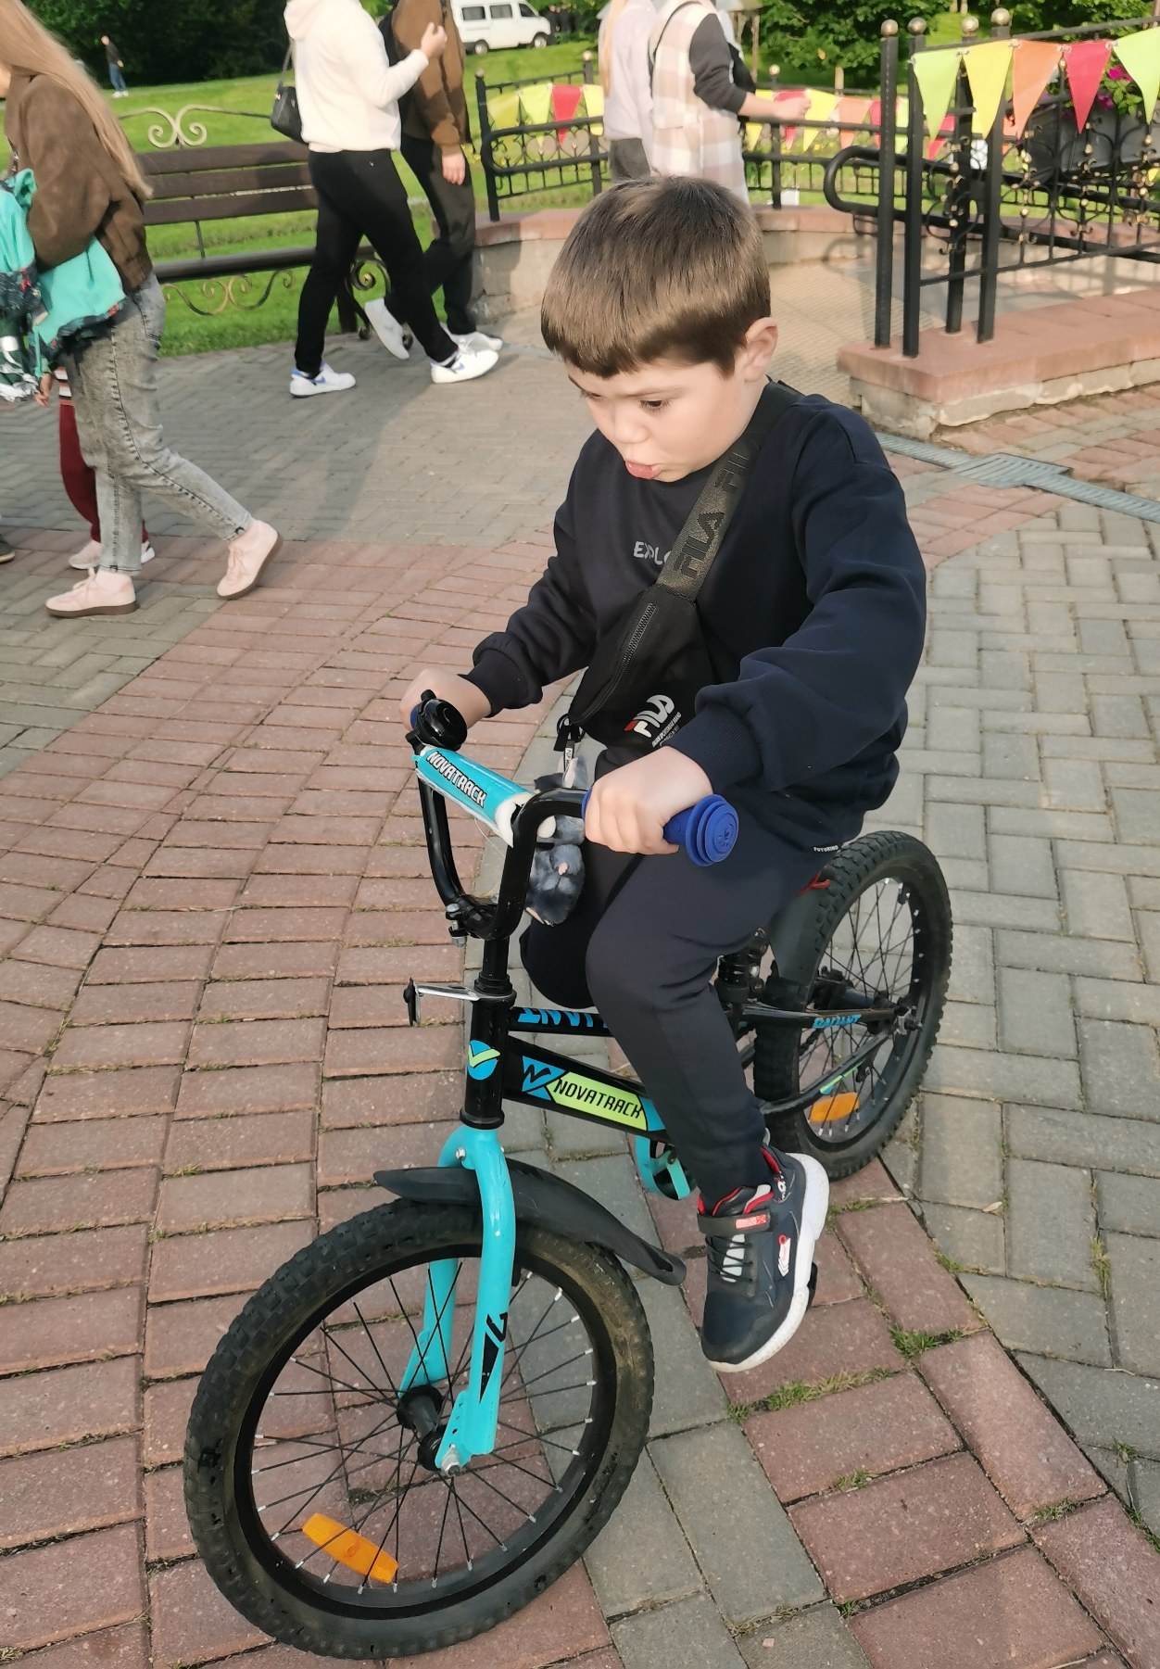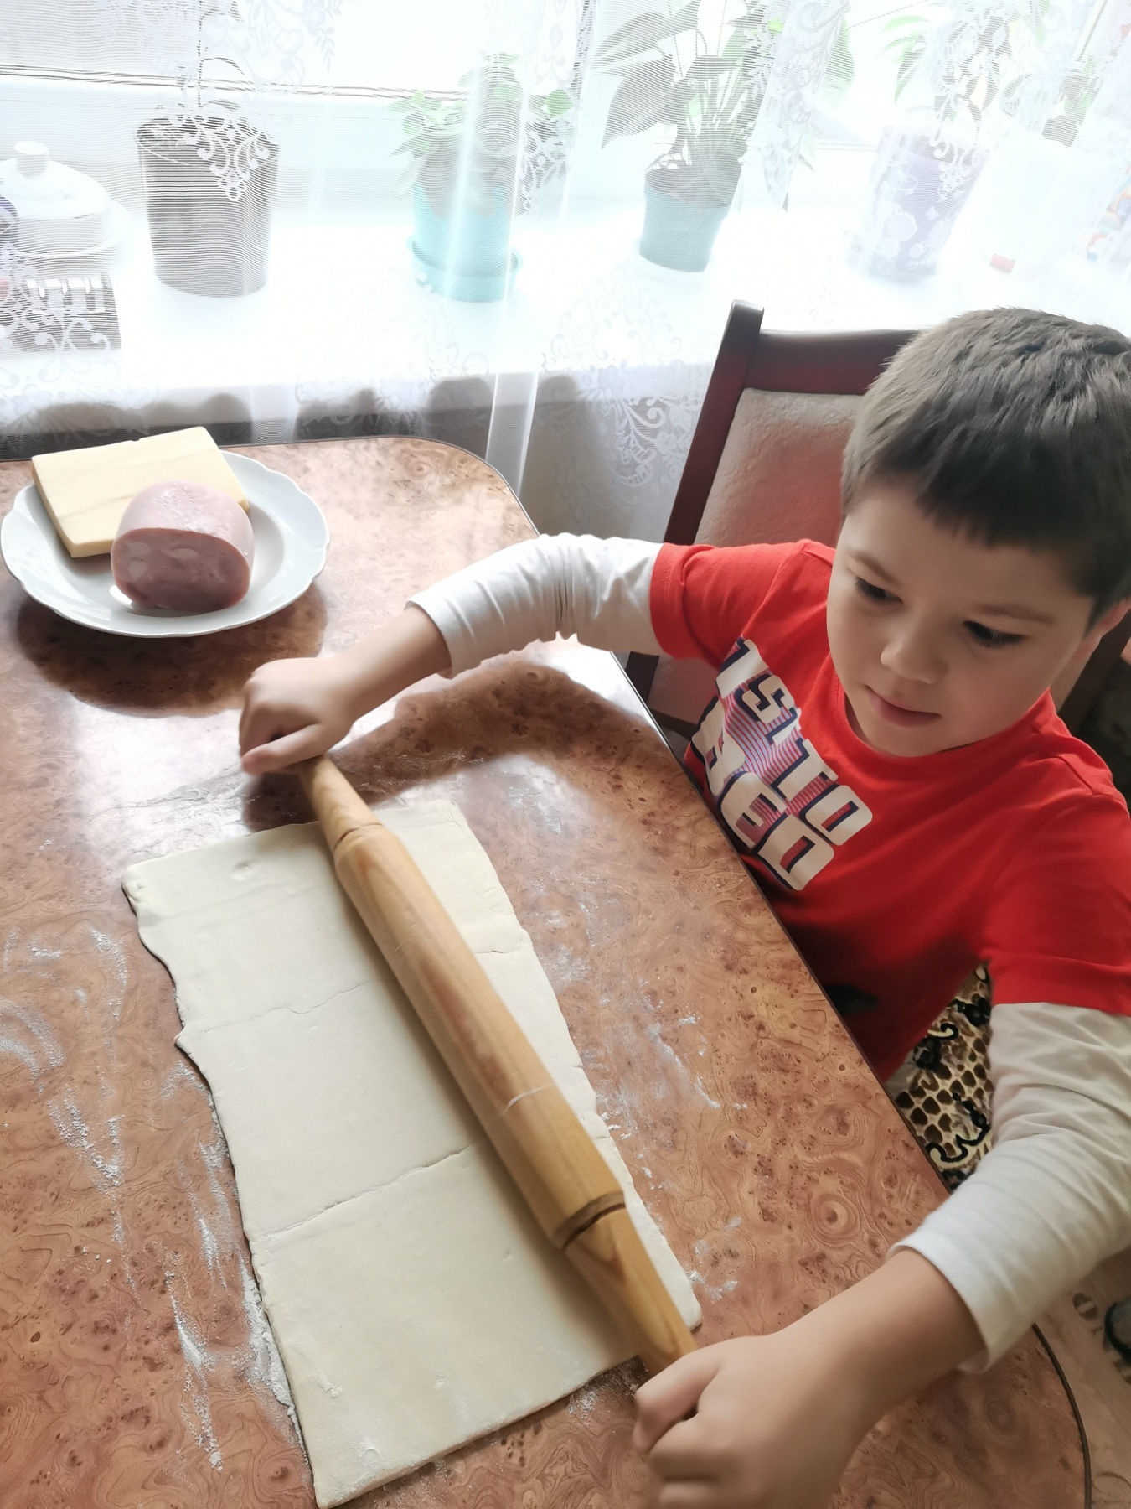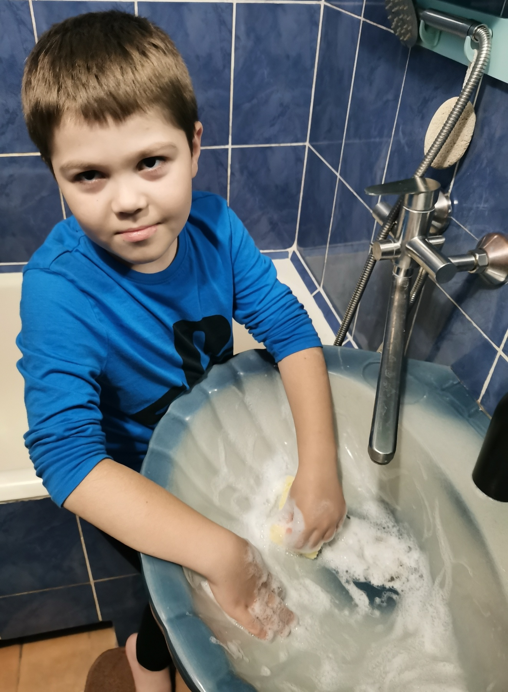

Скоро буду ездить в путешествия

Хрустящая корочка самое вкусное

Гигиена прежде всего